**【学党史悟思想·我为群众办实事】校工会举办《中华人民共和国妇女权益保障法》普法讲座**

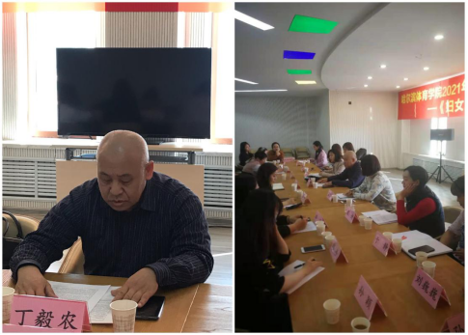

    3月17日下午，校工会开展“三八节”女职工维权活动月法制宣传教育活动，举办《中华人民共和国妇女权益保障法》普法讲座，特邀马克思主义学院丁毅农教授主讲。校工会副主席、女工委员会委员和女教职工代表聆听讲座。   
    讲座上，丁教授通过理论讲解和案例分析，就《中华人民共和国妇女权益保障法》的由来、发展，我国广大妇女享有的政治权利、文化教育权益、劳动和社会保障权益、财产权益、人身权利、婚姻家庭权益等的6大法定权益，以及妇女权益保障对策建议等内容进行了细致地讲解。报告深入浅出，通俗易懂，具有很强的理论性、指导性和可操作性。   
    本次普法讲座，为参加培训的学员讲解了关于政治权益、文化教育权益、劳动和社会保障权益、财产权益、人身权益、婚姻家庭权益相关知识和案例，提升了女职工的维权意识，使大家自觉学法、懂法、知法、守法、用法，学会用法律的武器维护自身合法权益，受到女职工的支持和欢迎。校工会将党史学习教育载体延伸至女职工维权普法宣传，让党史学习教育充满民生温度。

校工会来稿